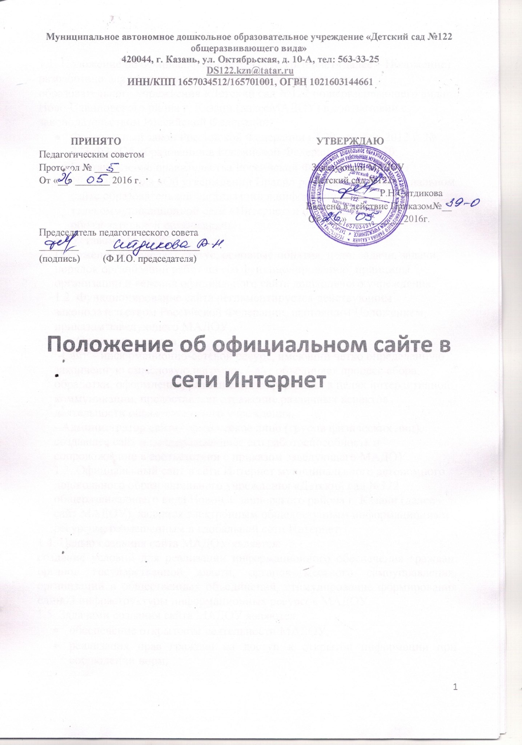
От «__» _______ 2016 г. «Детский сад №122»

1.Общие положения

1.1. Положение об официальном сайте в сети Интернет (далее – Положение) разработано для муниципального автономного дошкольного образовательного учреждения «Детский сад №122 общеразвивающего вида» Ново-Савиновского рйона г. Казани (далееМАДОУ) в соответсвии с законодательством Российской Федерации:
- Федеральный закон Российской Федерации от 29 декабря 2012 г. № 273-ФЗ «Об образовании в Российской Федерации» ст.29,30;
- Постановление правительства Российской Федерации №582 от 10.07.2013 года «Об утверждении Правил размещения на официальном сайте образовательной организации в информационно-телекоммуникационной сети «Интернет»и обновления об образовательной организации»;
- Уставом МАДОУ.
Положение определяет статус, основные понятия, цели, задачи, задачи, порядок организации работ по его функционированию, принципы организации и ведения официального сайта дошкольного учреждения.
1.2. Функционирование сайта регламентируется действующим законодательством Российской Федерации, настоящим Положением, приказом заведующего МАДОУ.
1.3. Основные понятия:
-Сайт – информационно-сетевой ресурс, имеющий четко определенную законченную смысловую нагрузку. Сайт объединяет процесс сбора, обработки, оформления, размещения информации в целях интерактивной коммуникации, предоставляет отражение различных аспектов деятельности образовательного учреждения.
- Администратор сайта – физическое лицо (группв физических лиц), создавшее сайт и поддерживающее его работоспособность и сопровождение в соответствии с приказом заведующего МАДОУ.
1.3. Официалььный сайт в сети Интернет муниципалььного автономного дошкольного образовательного учреждения «Детский сад №122 общеразвивающего вида Ново-ССавиновского района г. Казани (далее – сайт МАДОУ), является электронным общедоступным информационным ресурсом, размещенным в глобальной сети Интернет.
1.4. Целью создания сайта МАДОУ является:
создание условий для реализации информационного обеспечения граждан, органов государственной власти, органов местного самоуправления, организаций и общественных объединений, стимулирование формирования единой инфраструктуры информационных ресурсов МАДОУ.
1.5. Задачами создания сайта МАДОУ являются:
- обеспечение открытости деятельности МАДОУ;
- реализация прав граждан на доступ к открытой информации при соблюдении норм;
- профессиональной этики педагогической деятельности и норм информационной
безопасности;
- реализация принципов единства культурного и образовательного пространства,
- демократического государственно-общественного управления МАДОУ;
- информирование общественности о развитии и результатах уставной деятельности МАДОУ, поступлении и расходовании материальных и финансовых средств;
- защита прав и интересов участников образовательного процесса.
1.6. Настоящее Положение регулирует порядок разработки, размещения сайта МАДОУ в сети Интернет, регламент его обновления, а также разграничение прав доступа пользователей к ресурсам сайта.
1.7. Настоящее Положение принимается педагогическим советом МАДОУ и утверждается заведующим МАДОУ.
1.8.Настоящее Положение является локальным нормативным актом, регламентирующим деятельность МАДОУ.
1.9.Пользователем сайта МАДОУ может быть любое лицо, имеющее технические возможности выхода в сеть Интернет.
1.10. Сайт имеет статус официального информационного ресурса МАДОУ.
1.11. Настоящее положение может быть изменено и дополнено в связи с принятием новых нормативных правовых актов, регламентирующих требования к сайтам в системе образования.
2. Информационная структура сайта МАДОУ
2.1. Структура сайта определяется в соответствии с задачами реализации государственной политики в сфере образования.
Информационный ресурс сайта МАДОУ формируется из общественно-значимой информации для всех участников образовательного процесса, деловых партнеров и всех заинтересованных лиц, в соответствии с уставной деятельностью МАДОУ.
2.2.Информационный ресурс сайта МАДОУ является открытым и общедоступным. Информация сайта МАДОУ излагается общеупотребительными словами, понятными широкой аудитории.
2.3. Сайт МАДОУ является структурным компонентом единого информационного образовательного пространства города Казани, связанным гиперссылками с другими информационными ресурсами образовательного пространства Республики Татарстан, Российской Федерации.
2.4. Информация, размещаемая на сайте МАДОУ, не должна:
- нарушать авторское право;
- содержать ненормативную лексику;
- унижать честь, достоинство и деловую репутацию физических и юридических лиц;
- содержать государственную, коммерческую или иную, специально охраняемую тайну;
- содержать информационные материалы, содержащие призывы к насилию и
насильственному изменению основ конституционного строя, разжигающие
социальную, расовую, межнациональную и религиозную рознь, пропаганду
- наркомании, экстремистских религиозных и политических идей;
- содержать материалы, запрещенные к опубликованию законодательством Российской Федерации;
- противоречить профессиональной этике в педагогической деятельности.
2.5. Размещение информации рекламно-коммерческого характера допускается только по согласованию с заведующим МАДОУ. Условия размещения такой информации регламентируются Федеральным законом от 13 марта 2006 года № 38-ФЗ «О рекламе» и специальными Договорами.
2.6. Информационная структура сайта МАДОУ формируется из двух видов информационных материалов: обязательных к размещению на сайте МАДОУ (инвариантный блок) и рекомендуемых к размещению (вариативный блок).
2.7. Информационные материалы инвариантного блока являются обязательными к размещению на официальном сайте МАДОУ в соответствии со ст.29,30Федерального закона Российской Федерации «Об образовании в Российской Федерации" от 29 декабря 2012 г. N 273-ФЗ и должны содержать:
1) информацию:
- о дате создания образовательной организации, об учредителе (учредителях) образовательной организации, о месте нахождения образовательной организации и ее филиалов (при наличии), режиме, графике работы, контактных телефонах и об адресах электронной почты;
- о структуре и об органах управления образовательной организацией;
- об уровне образования;
- о формах обучения;
- о нормативном сроке обучения;
- о реализуемых основных и дополнительных образовательных программах (с приложением ее копии);
- об учебном плане с приложением его копии;
- о календарном учебном графике с приложением его копии;
- о методических и об иных документах, разработанных образовательной организацией для обеспечения образовательного процесса;
- о численности воспитанников по реализуемым образовательным программам;
- о языках образования, на которых осуществляется образование (обучение);
- о федеральных государственных образовательных стандартах (при их наличии);
- о руководителе образовательной организации, его заместителях, руководителях филиалов образовательной организации (при их наличии);
- о персональном составе педагогических работников с указанием уровня образования, квалификации и опыта работы (в том числе: фамилия, имя, отчество работника; занимаемая должность; ученая степень (при наличии); ученое звание (при наличии); данные о повышении квалификации и (или) профессиональной переподготовке (при наличии); общий стаж работы; стаж работы по специальности;
- о материально- техническом обеспечении образовательной деятельности, в том числе о наличии оборудованных учебных кабинетов, объектов для проведения практических занятий, библиотек, объектов спорта, средств обучения и воспитания, об условиях питания и охраны здоровья воспитанников, о доступе к информационным системам и информационно-телекоммуникационным сетям, об электронных образовательных ресурсах;
- о количестве вакантных мест для приема на работу по каждой специальности;
- о поступлении финансовых и материальных средств и об их расходовании по итогам финансового года;
- об условиях питания, медицинского обслуживания, о доступе к информационным системам и информационно-телекоммуникационным сетям).
2) копии:
- устава образовательной организации;
- лицензии на осуществление образовательной деятельности
- утвержденных в установленном порядке плана финансово-хозяйственной деятельности или бюджетной сметы МАДОУ;
- отчета о результатах самообследования;
- локальных нормативных актов, предусмотренных частью 2 статьи 30 настоящего Федерального закона: правил внутреннего трудового распорядка, правил внутреннего распорядка воспитанников коллективного договора, локальные акты по вопросам организации и осуществления образовательной деятельности- правила приема воспитанников; режим занятий воспитанников; порядок и основания для перевода, отчисления воспитанников; порядок оформления, приостановления и прекращения отношений между образовательной организацией и родителями (законными представителями);
- документы о порядке оказания платных образовательных услуг, в том числе образец договора об оказании платных образовательных услуг, документ об утверждении стоимости обучения по каждой образовательной программе;
- предписаний органов, осуществляющих государственный контроль (надзор) в сфере образования, отчетов об исполнении таких предписаний;
- иной информации, которая размещается, опубликовывается по решению образовательной организации и (или) размещение, опубликование которой является обязательным в соответствии с законодательством Российской Федерации.
2.8. Информационные материалы вариативного блока могут быть расширены
МАДОУ и должны отвечать требованиям пунктов 2.1, 2.2, 2.3, 2.4 и 2.5 настоящего Положения.
2.9.Пользователю официального сайта предоставляется наглядная информация о структуре официального сайта, включающая в себя ссылку на официальный сайт Министерства образования и науки Российской Федерации в сети «Интернет».
2.10.Органы управления образованием могут вносить рекомендации по содержанию, характеристикам дизайна и сервисных услуг сайта ДОУ.
2.11. Информационные материалы вариативного блока определяются дошкольной организацией самостоятельно с целью обеспечения максимальной информированности общественности о деятельности МАДОУ и включают в себя следующие компоненты:
- новости;
- фотогалерея;
- приемная заведующего;
- виртуальная приемная:
- видео;
- сведения о детском саде
- иная информация, относящаяся к деятельности организации и системе образования.

3. Порядок размещения и обновления информации на сайте МАДОУ
3.1. МАДОУ обеспечивает координацию работ по информационному наполнению и обновлению сайта.
3.2. МАДОУ самостоятельно или по Договору с третьей стороной обеспечивает:
- постоянную поддержку сайта МАДОУ в работоспособном состоянии;
- взаимодействие с внешними информационно-телекоммуникационными сетями, сетью Интернет;
- проведение организационно-технических мероприятий по защите информации на сайте МАДОУ от несанкционированного доступа;
- ведение архива программного обеспечения, необходимого для восстановления
- сайта МАДОУ;
- проведение регламентных работ на сервере;
- разграничение доступа персонала и пользователей к ресурсам сайта и правам на изменение информации;
- размещение материалов на сайте МАДОУ;
- соблюдение авторских прав при использовании программного обеспечения,
применяемого при создании и функционировании сайта.
3.3.Содержание сайта МАДОУ формируется на основе информации, предоставляемой участниками образовательного процесса МАДОУ.
3.4. Подготовка и размещение информационных материалов инвариантного блока сайта регламентируется приказом заведующего МАДОУ.
3.5.Руководство сайтом осуществляется администратором, который назначается приказом заведующего МАДОУ. Список лиц, обеспечивающих подготовку, обновление и размещение материалов инвариантного блока сайта МАДОУ, обязательно предоставляемой информации и возникающих в связи с этим зон ответственности, утверждается приказом руководителя МАДОУ.
3.6. Сайт МАДОУ размещается по адресу: https://edu.tatar.ru
обязательным предоставлением информации об адресе вышестоящему органу управления образованием.
3.7. Адрес сайта MАДОУ и адрес электронной почты МАДОУ отражаются на официальном бланке МАДОУ.
3.8.Сайт может быть открыт, закрыт (удалён) только на основании приказа заведующего, либо вышестоящей организации.
3.9.Информационный ресурс сайта МАДОУ является открытым и общедоступным, информация излагается общеупотребительными словами, понятной широкой аудитории.
3.10.Информация на сайте размещается в текстовой и (или) табличных формах, а также в форме копий документов в соответствии с требованиями к структуре официального сайта и формату представления информации, установленной Федеральной службой по надзору в сфере образования и науки.
3.11.Информация размещается на русском (татарском) языках.
3.12.Права на все информационные материалы, размещенные на сайте, принадлежат МАДОУ, кроме случаев, оговоренных в Соглашениях с авторами работ.
3.13.При распечатке ссылка на информацию, опубликованную на сайте обязательна.
3.14.При размещении информации на сайте МАДОУ обязано соблюдать Федеральный закон № 152 от 27.07.2006 « О персональных данных».
3.15.При изменении Устава МАДОУ, локальных нормативных актов и распорядительных документов, образовательных программ обновление соответствующих разделов сайта МАДОУ производится не позднее 10 календарных дней после утверждения указанных документов.

4. Ответственность за обеспечение функционирования сайта МАДОУ
4.1. Ответственность за обеспечение функционирования сайта МАДОУ может возлагаться:
- только на МАДОУ;
- только на третье лицо по письменному Договору с МАДОУ;
- делиться между МАДОУ и третьим лицом.
4.2. Обязанности лиц, обеспечивающих функционирование сайта МАДОУ могут определяться, исходя из технических возможностей, по выбору заведующего МАДОУ и возлагаться:
- только на лиц из числа участников образовательного процесса в МАДОУ, назначенным приказом заведующего МАДОУ;
- только на третье лицо по письменному Договору с МАДОУ;
- делиться между лицами из числа участников образовательного процесса МАДОУ и третьим лицом по письменному Договору с МАДОУ.
4.3. При возложении обязанностей на лиц, участников образовательного процесса, назначенным приказом заведующего МАДОУ, в соответствии пунктами: 3.3 - 3.5 настоящего Положения вменяются следующие обязанности:
- обеспечение взаимодействия с третьими лицами на основании Договора и обеспечение постоянного контроля за функционированием сайта МАДОУ;
- своевременное и достоверное предоставление информации третьему лицу для обновления инвариантного и вариативного блоков;
- предоставление информации о достижениях и новостях МАДОУ не реже 1 раза в две недели;
4.4. При возложении обязанностей на третье лицо, работающему с МАДОУ по Договору, вменяются обязанности по созданию самого сайта МАДОУ в сети Интернет и обязанности, определенные п.3.2.настоящего Положения.
4.5. При разделении обязанностей по обеспечению функционирования сайта, между участниками образовательного процесса и третьим лицом обязанности на первых прописываются в приказе заведующего МАДОУ, вторых – в Договоре МАДОУ с третьим лицом.
4.6. Иные, необходимые или не учтенные данным Положением обязанности, могут быть прописаны в приказе заведующего МАДОУ или определены техническим заданием Договора МАДОУ с третьим лицом.
4.7. Дисциплинарная и иная предусмотренная действующим законодательством Российской Федерации ответственность за качество, своевременность и достоверность информационных материалов возлагается на ответственных лиц МАДОУ, согласно пункту 3.5 настоящего Положения.
4.8. Порядок привлечения к ответственности лиц, обеспечивающих создание и функционирование официального сайта МАДОУ, устанавливается действующим законодательством Российской Федерации.
4.9.Лица, ответственные за функционирование сайта МАДОУ несут ответственность:
- за отсутствие на сайте МАДОУ информации, предусмотренной п.2.8 настоящего Положения;
- за нарушение сроков обновления информации в соответствии с пунктом 3.8, 4.3. настоящего Положения;
- за размещение на сайте МАДОУ информации, противоречащей пунктам 2.4 и 2.5 настоящего Положения;
- за размещение на сайте МАДОУ информации, не соответствующей действительности.

